MCP 기반 RDBMS 개발 (RustDB)
프로젝트 문서 통합본 | v22 | 김규현, 빌궁 | 2026년

1. 업무 분석표
2. 서론
2-1. 개발 목표
2-2. 개발 내용
3. 요구사항 정의
3-1. 기능적 요구사항
3-2. 비기능적 요구사항
4. 사용자 인터페이스 (UI) 명세
5. 기능적 모델링: Use-Case Diagram
6. 구조적 모델링: Class Diagram 및 클래스 정의
6-1. Class Diagram
6-2. 클래스 정의
7. 주요 Use-Case 시퀀스 다이어그램

1. 업무 분석표
Work Breakdown Structure
대분류 | 작업 항목 | 3월 |  |  |  | 4월 |  |  |  | 5월 |  |  |  | 6월
 |  | W1 | W2 | W3 | W4 | W1 | W2 | W3 | W4 | W1 | W2 | W3 | W4 | W1 | W2
환경설정 | 개발환경 구성 (Rust, VS Code)
파서 | Lexer / Tokenizer
파서 | Parser / AST
Executor | Executor (AST 실행기)
DDL | CREATE TABLE / DROP TABLE / TRUNCATE
DDL | ALTER TABLE (ADD/DROP/RENAME/MODIFY)
DDL | CREATE / DROP INDEX (단일·복합)
DDL | CREATE / DROP VIEW / DESCRIBE
DDL | DATETIME / TIMESTAMP 타입 (자동 현재 시각)
DDL | TIME / YEAR / ENUM / SET 타입
DDL | 다중 데이터베이스 (CREATE / DROP / USE DATABASE)
DML | INSERT / UPDATE / DELETE
DML | SELECT / WHERE / ORDER BY / LIMIT / DISTINCT
DML | JOIN (INNER/LEFT/RIGHT) / 테이블 별칭
DML | GROUP BY / HAVING / 집계 함수
DML | 서브쿼리 (IN/EXISTS/FROM/상관)
DML | 스칼라·날짜·NULL 함수 / EXPLAIN / VACUUM
DML | 수학 함수 (ROUND/ABS/CEIL/FLOOR/MOD)
DML | UPDATE / DELETE 다중 테이블
제약조건 | PK / UNIQUE / NOT NULL / DEFAULT / CHECK
제약조건 | AUTO_INCREMENT / FK (ON DELETE / ON UPDATE)
DCL | WAL 바이너리 redo log / Crash Recovery
DCL | BEGIN / COMMIT / ROLLBACK / SAVEPOINT
DCL | WAL 체크포인트 (512KB 자동)
저장소 | B+Tree 인덱스 / 복합 인덱스
저장소 | .rdb 바이너리 / Buffer Pool / VACUUM
저장소 | 인덱스·뷰 영속화 (indexes.json / views.json)
GUI | Tauri + React / Monaco Editor / 사이드바 / GUI뷰
GUI | 다중 쿼리 탭 / 다중 DB 사이드바 / AI Assistant 뷰 레이아웃
네트워크 | TCP 서버 / 멀티클라이언트 (포트 7878)
엔진고도화 | Clustered Index (PK 기준 물리 정렬)
엔진고도화 | 트랜잭션 격리 수준 4단계
엔진고도화 | Row-level Lock / 데드락 감지
엔진고도화 | MVCC
엔진고도화 | 비용 기반 쿼리 옵티마이저 (Hash Join / Nested Loop)
저장소 | LZ4 데이터 압축 (.rdb 투명 압축/해제)
AI / MCP | AI MCP API 연동 자연어 쿼리
엔진 고도화 | TCP 서버 추가 기능 / rustdb-client
프론트엔드(UI) | UI 추가 기능 / 쿼리 히스토리 / CSV / 테마
프론트엔드(UI) | GUI Editor — 테이블 시각적 생성 및 관계 편집
네트워크 | 비밀번호 인증 — root 계정 기반 다중 사용자 접속
DCL | GRANT / REVOKE — 사용자 권한 제어
■ 완료 ■ 완료d

2. 서론
Introduction

2.1 개발 목표
본 프로젝트는 Rust와 Python으로 구현하는 관계형 데이터베이스 관리 시스템(RDBMS)이다.
Database Engine, CLI, GUI Editor, Server, AI 기능을 포함한 풀스택 RDBMS 시스템 개발을 목표로 한다.
2.1.1 개발 환경
항목 | 내용
프로젝트명 | MCP 기반 커스텀 RDBMS (RustDB)
프로젝트 유형 | 졸업 작품
개발 언어 | Rust (엔진 / CLI / 서버), TypeScript / React (UI), Python (AI, Benchmark)
프레임워크 | Tauri (데스크탑 앱), Monaco Editor, crossterm (CLI)
개발 기간 | 2026년

2.2 개발 내용

2.2.1 시스템 구성
본 프로젝트는 rustdb-core, rustdb-server, rustdb-cli, rustdb-client, rustdb-ui, rustdb-mcp로 총 6개 크레이트로 구성된다. 핵심 엔진인 rustdb-core에는 SQL Lexer/Parser/AST, 비용 기반 쿼리 플래너, Executor, B+Tree 스토리지, WAL·MVCC 트랜잭션, 카탈로그 등의 깊은 데이터베이스 개발 로직이 포함된다.
서버 계층 rustdb-server는 포트 7878(커스텀 프로토콜)과 포트 3306(MySQL Wire Protocol)을 동시 지원하여 Dbeaver, mysql CLI 같은 외부 도구로도 접속이 가능하다. 다중 클라이언트 세션은 DB 상태를 공유하며 세션별로 독립 실행된다.
클라이언트 계층은 터미널 REPL(rustdb-cli), TCP 접속 CLI(rustdb-client, -u/-p/-H/-P 옵션), Tauri·React 기반 데스크탑 GUI(rustdb-ui)로 구성된다. rustdb-ui에는 Monaco SQL 에디터, ERD 시각화, 다중 탭, 쿼리 히스토리, CSV 내보내기, 북마크, 연결 프로파일, 비밀번호 인증 등이 포함된다.
AI 연동 모듈 rustdb-mcp는 Python·FastAPI 기반으로, AI 기술들을 이용해 자연어→SQL 변환, EXPLAIN 결과 해석, 스키마 설계 기능을 제공한다. uvicorn으로 포트 8765에서 실행되며, rustdb-ui의 AI Assistant 탭에서 직접 사용할 수 있다.
컴포넌트 | 역할 | 기술 스택
rustdb-core | DB 엔진 라이브러리 (파서 / 실행기 / 저장소 / 트랜잭션) | Rust, serde, serde_json, chrono
rustdb-cli | 터미널 REPL 클라이언트 | Rust + crossterm
rustdb-server | TCP 서버 (포트 7878, 멀티클라이언트) | Rust + std::net + ctrlc
rustdb-ui | 데스크탑 GUI 클라이언트 | Tauri + React + TypeScript + Monaco Editor
rustdb-mcp | AI 자연어 쿼리 작성 | Python, FastAPI, google-genai

3. 요구사항 정의
Requirements Definition

3.1 기능적 요구사항

3.1.1 SQL 파싱 및 실행
요구사항 ID | 설명 | 상태
FR-001: SQL 파서 & 실행기 | Lexer(어휘 분석), Parser(구문 분석·AST 생성), Executor(명령 실행), 세미콜론 기반 멀티 쿼리, -·#·/* */ 주석 처리 | 완료
FR-002: DDL | CREATE/DROP TABLE, ALTER TABLE(ADD/DROP/RENAME/MODIFY COLUMN, RENAME TO, DROP CONSTRAINT/DROP FOREIGN KEY), CREATE/DROP INDEX(단일·복합), CREATE/DROP VIEW, Updatable View(뷰에 INSERT/UPDATE/DELETE), DESCRIBE, TRUNCATE, 다중 데이터베이스(USE/CREATE/DROP DATABASE), CREATE/DROP SYNONYM·SHOW SYNONYMS | 완료
FR-003: DML 기본 | INSERT(단일·다중·SELECT FROM·IGNORE·ON DUPLICATE KEY UPDATE), UPDATE, DELETE, SELECT(WHERE·ORDER BY·LIMIT/FETCH FIRST n ROWS ONLY·DISTINCT·GROUP BY·HAVING·FOR UPDATE·FOR SHARE) | 완료
FR-004: DML 고급 | JOIN(INNER·LEFT·RIGHT·CROSS·NATURAL·FULL OUTER·JOIN...USING), 서브쿼리·CTE(WITH·재귀), UNION·INTERSECT·EXCEPT, CASE WHEN, MERGE, RETURNING, REGEXP·RLIKE, PREPARE/EXECUTE/DEALLOCATE, 사용자 변수(@var) | 완료
FR-005: 내장 함수 | 스칼라·날짜·NULL·수학 함수, EXPLAIN·EXPLAIN ANALYZE·VACUUM, 집계(GROUP_CONCAT·STDDEV·VARIANCE·COUNT DISTINCT), 고급 윈도우 함수(NTH_VALUE·NTILE·PERCENT_RANK·CUME_DIST), ROWS/RANGE 프레임 | 완료
FR-006: 데이터 타입 | 정수(INT·BIGINT·SMALLINT·TINYINT), 실수(FLOAT·DOUBLE·DECIMAL), 문자(VARCHAR·TEXT·BLOB), 날짜(DATE·DATETIME·TIMESTAMP·TIME·YEAR), BOOLEAN, ENUM·SET, JSON | 완료
FR-007: 제약조건 & 키 | PRIMARY KEY·UNIQUE·NOT NULL·DEFAULT·CHECK, AUTO_INCREMENT, FOREIGN KEY(ON DELETE/UPDATE CASCADE·SET NULL·SET DEFAULT·RESTRICT·NO ACTION) | 완료
FR-008: 트랜잭션 & 동시성 | WAL 바이너리 로깅·Crash Recovery, BEGIN/COMMIT/ROLLBACK·SAVEPOINT·RELEASE, 격리수준 4단계(READ UNCOMMITTED → SERIALIZABLE), Row-level Lock·DFS 데드락 감지, MVCC(_xmin/_xmax), Group Commit(fsync 최소화) + WAL per-commit fsync(전원 장애 시 커밋 유실 방지), Undo Log 디스크 영속화 | 완료
FR-009: 스토리지 & 인덱스 | B+Tree(ORDER=16)·복합·Clustered 인덱스·커버링 인덱스, .rdb 바이너리 저장·LZ4 투명 압축/해제, Buffer Pool(LRU·16KB 페이지), 비용 기반 플래너(Sort-Merge·Hash·NestedLoop Join 자동 선택, JOIN 순서 최적화 — System-R 비용 기반 동적계획법), 병렬 쿼리 실행(rayon, 10k행 이상 자동), B+Tree 범위 스캔 가지치기(O(log N + k)) | 완료
FR-010: 서버 & 프로토콜 | TCP 서버(포트 7878)·MySQL Wire Protocol(포트 3306, DBeaver·mysql CLI·JDBC 호환), 저장 프로시저·트리거·사용자 함수, INFORMATION_SCHEMA, SHOW CREATE TABLE·SHOW PROCESSLIST, ANALYZE TABLE, BACKUP DATABASE | 완료
FR-011: 클라이언트 & UI | rustdb-cli(터미널 REPL), rustdb-client(TCP CLI, -u/-p 인증), rustdb-ui(Tauri·React·Monaco Editor·ERD 시각화·CSV 내보내기/가져오기·쿼리 히스토리·북마크·다중 탭/분할 에디터·SQL 포매터·EXPLAIN 트리 시각화·결과 셀 직접 편집·AI Agent 채팅 패널·연결 프로파일·비밀번호 인증·GRANT/REVOKE(WITH GRANT OPTION)·CREATE/DROP ROLE·GRANT/REVOKE ROLE(WITH ADMIN OPTION)·SHOW ROLES) | 완료
FR-012: AI 자연어 쿼리 (MCP) | rustdb-mcp(Python·FastAPI, 포트 8765): 자연어→SQL 변환·EXPLAIN 결과 해석·스키마 설계 추천 — google-genai(Gemini) 연동(모델 교체 가능 구조), rustdb-ui AI Agent 채팅 패널에서 스키마 자동 수집·@파일 멘션·파일 편집 지원 | 완료

3.2 비기능적 요구사항
카테고리 | 요구사항 ID | 설명 | 상태
성능 | NFR-001 | B+Tree 인덱스 O(log N) 조회, 단순 쿼리 응답 1ms 이하, UI 결과 표시 50ms 이하 | 완료
성능 | NFR-002 | 비용 기반 플래너가 Sort-Merge / Hash / NestedLoop Join 중 최적 알고리즘·JOIN 순서 자동 선택, 10k행 이상 SeqScan 병렬 처리(rayon) | 완료
신뢰성 | NFR-003 | WAL + per-commit fsync + Crash Recovery — 전원/비정상 종료 후 재시작 시 ACID 및 데이터 무결성 자동 복구 | 완료
신뢰성 | NFR-004 | ROLLBACK 후 B+Tree 인덱스 포함 완전 원상 복구 (SAVEPOINT 중간 복원 포함) | 완료
보안 | NFR-005 | 사용자 계정 기반 로그인 인증, SHA-256 비밀번호 해시 저장 | 완료
보안 | NFR-006 | GRANT / REVOKE 권한 제어 (WITH GRANT OPTION) — DB별·사용자별 SELECT / INSERT / UPDATE / DELETE 권한 분리, ROLE 기반 권한 그룹 관리 (WITH ADMIN OPTION) | 완료
동시성 | NFR-007 | Row-level Lock + MVCC + DFS 데드락 감지 — 다중 클라이언트 동시 접속 안전 처리 | 완료
동시성 | NFR-008 | Serializable 격리 수준에서 팬텀 읽기 완전 차단, Group Commit으로 fsync 최소화 | 완료
제약 | NFR-009 | 외래 키(FK) 참조 무결성 100% 보장 — 잘못된 참조 INSERT / DELETE 차단 | 완료
호환성 | NFR-010 | MySQL Wire Protocol 지원 — DBeaver·mysql CLI·JDBC 등 외부 도구 직접 접속 가능 | 완료
유지보수 | NFR-011 | Cargo Workspace 6-크레이트 구조 — 크레이트별 독립 빌드·테스트·배포 가능 | 완료

4. 사용자 인터페이스 (UI) 명세
User Interface Specification

4.1 화면 설계
화면명 | 구성 레이아웃 | 핵심 특징
메인 에디터 뷰 | ActivityBar(좌측 아이콘) / 사이드바(DB 트리) / Monaco Editor / 결과 테이블 / 드래그 구분선 | SQL 작성·실행·결과 확인이 한 화면에, 구분선 드래그로 레이아웃 조절
GUI 브라우저 뷰 | 테이블 드롭다운 셀렉터 / 데이터 그리드 / 실시간 행 필터 입력창 | 테이블 전체 데이터를 그리드로 조회·필터링
서버 관리 뷰 | 포트 입력 + 시작/중지 버튼 / 실시간 접속 로그 / 현재 클라이언트 수 표시 | TCP 서버(7878) + MySQL 프로토콜(3306) 동시 기동·제어
AI Assistant 뷰 | 자연어 입력창 / 변환된 SQL 표시 / 에디터 삽입 버튼 | AI API 연동 자연어→SQL 변환, EXPLAIN 해석, 스키마 설계
rustdb-cli | 터미널 REPL — 입력 프롬프트 / 실행 결과 / 실행 시간 표시 | crossterm 기반 컬러 출력, SQL 입력 후 즉시 결과 확인

4.2 기능 설계
기능 영역 | 주요 기능
SQL 편집 | Monaco Editor 문법 강조 / Ctrl+Enter 전체 실행, 드래그 선택 후 선택 영역만 실행 / 세미콜론(;) 기준 멀티 쿼리 순차 실행 / 다중 탭(탭별 쿼리 자동 저장·복원) / 주석(--, #, /* */) 지원
사이드바 | DB·테이블·뷰·인덱스 계층 트리 / DB명 더블클릭으로 활성 DB 전환(USE) / 테이블 클릭 시 SELECT * 자동 입력 / 우클릭 컨텍스트 메뉴(SELECT·INSERT·DROP 등) / 드래그로 사이드바 너비 조절
결과 영역 | 컬럼 헤더 + 행 데이터 표시, 멀티 쿼리 결과 순서대로 표시 / NULL 값 "NULL" 문자 표시 / CSV 내보내기(BOM UTF-8, 파일명 result_N.csv) / 우클릭 메뉴(Copy All Results, Clear Results)
서버 관리 | TCP 서버 시작/중지(포트 7878·3306 동시 기동) / 클라이언트 접속·해제 실시간 로그 / 현재 접속 클라이언트 수 표시
AI Assistant | 자연어→SQL 변환 / EXPLAIN 결과 해석 / 스키마 설계 지원 — AI API(포트 8765) 연동 / 변환된 SQL을 에디터에 직접 삽입
단축키 | Ctrl+Enter: 전체 쿼리 실행 (드래그 선택 영역이 있으면 선택 영역만 실행)

5. 기능적 모델링: Use-Case Diagram
Functional Modeling: Use-Case Diagram

5.1 Use-Case Diagram

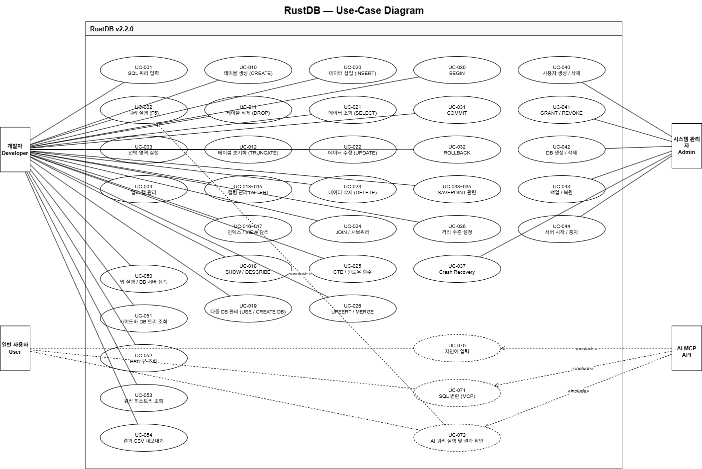

5.2 액터 정의
액터 | 유형 | 설명 | 주요 상호작용
개발자 (Developer) | 주요 액터 | SQL을 직접 입력하는 기술 사용자 | CLI, GUI 에디터, TCP 클라이언트
일반 사용자 (User) | 주요 액터 | 자연어로 데이터를 조회하는 비기술 사용자 | AI 자연어 쿼리
시스템 관리자 (Admin) | 보조 액터 | 서버 및 데이터 관리 | TCP 서버 시작/중지
AI MCP API (External) | 외부 시스템 | 자연어를 SQL로 변환하는 외부 AI | MCP API 호출

5.3 유스케이스 목록

5.3.1 SQL 실행 / 테이블 관리
UC ID | 유스케이스명 | 액터 | 설명 | 상태
UC-001 | SQL 쿼리 입력 | 개발자 | 에디터에 SQL 직접 입력 | 완료
UC-002 | 쿼리 실행 | 개발자 | Ctrl+Enter 또는 선택 영역 실행 | 완료
UC-003 | 멀티 쿼리 실행 | 개발자 | ;로 구분된 복수 쿼리 순차 실행 | 완료
UC-010 | 테이블 생성 | 개발자 | CREATE TABLE (복합 PK, CHECK, DEFAULT 포함) | 완료
UC-011 | 테이블 삭제/초기화 | 개발자 | DROP TABLE / TRUNCATE TABLE | 완료
UC-013 | 컬럼 관리 | 개발자 | ALTER TABLE ADD / DROP / RENAME / MODIFY | 완료
UC-016 | 메타데이터 조회 | 개발자 | SHOW TABLES / DESCRIBE table | 완료
UC-017 | 데이터베이스 관리 | 개발자 | CREATE / DROP DATABASE (IF EXISTS), USE {database}, 다중 DB 전환 | 완료

5.3.2 데이터 조작 / 트랜잭션
UC ID | 유스케이스명 | 액터 | 설명 | 상태
UC-020 | 데이터 삽입 | 개발자 | INSERT (멀티 row, 컬럼 지정, AUTO_INCREMENT, FK) | 완료
UC-021 | 데이터 조회 | 개발자 | SELECT (WHERE, JOIN+별칭, 집계, DISTINCT, FOR UPDATE, 서브쿼리, 스칼라/날짜/NULL 함수) | 완료
UC-022 | 데이터 수정/삭제 | 개발자 | UPDATE / DELETE (단일·다중 테이블, MVCC 논리 삭제, FK CASCADE/RESTRICT/SET NULL) | 완료
UC-024 | 실행 계획 / 청소 | 개발자 | EXPLAIN SELECT / VACUUM [table] | 완료
UC-030 | 트랜잭션 제어 | 개발자 | BEGIN / COMMIT / ROLLBACK | 완료
UC-031 | 세이브포인트 | 개발자 | SAVEPOINT / RELEASE / ROLLBACK TO | 완료
UC-032 | 격리 수준 설정 | 개발자 | SET ISOLATION LEVEL / SHOW ISOLATION LEVEL | 완료

5.3.3 인덱스 / 뷰 / 모니터링 / 서버
UC ID | 유스케이스명 | 액터 | 설명 | 상태
UC-040 | 인덱스 / 뷰 관리 | 개발자 | CREATE / DROP INDEX(단일·복합) / VIEW | 완료
UC-045 | 모니터링 | 개발자 | SHOW BUFFER POOL / SHOW WAL / SHOW LOCKS | 완료
UC-048 | 체크포인트 | 시스템 | CHECKPOINT (WAL 압축) | 완료
UC-060 | TCP 서버 관리 | 시스템 관리자 | rustdb-server 실행 및 GUI 서버 관리 뷰 (시작/중지/로그) | 완료
UC-061 | 원격 쿼리 실행 | 개발자 | TCP로 서버에 접속 후 쿼리 실행 | 완료
UC-055 | AI 자연어 쿼리 | 일반 사용자 | 자연어 → SQL 자동 변환 | 완료

6. 구조적 모델링: Class Diagram 및 클래스 정의
Structural Modeling: Class Diagram and Class Definitions

6.1 Class Diagram
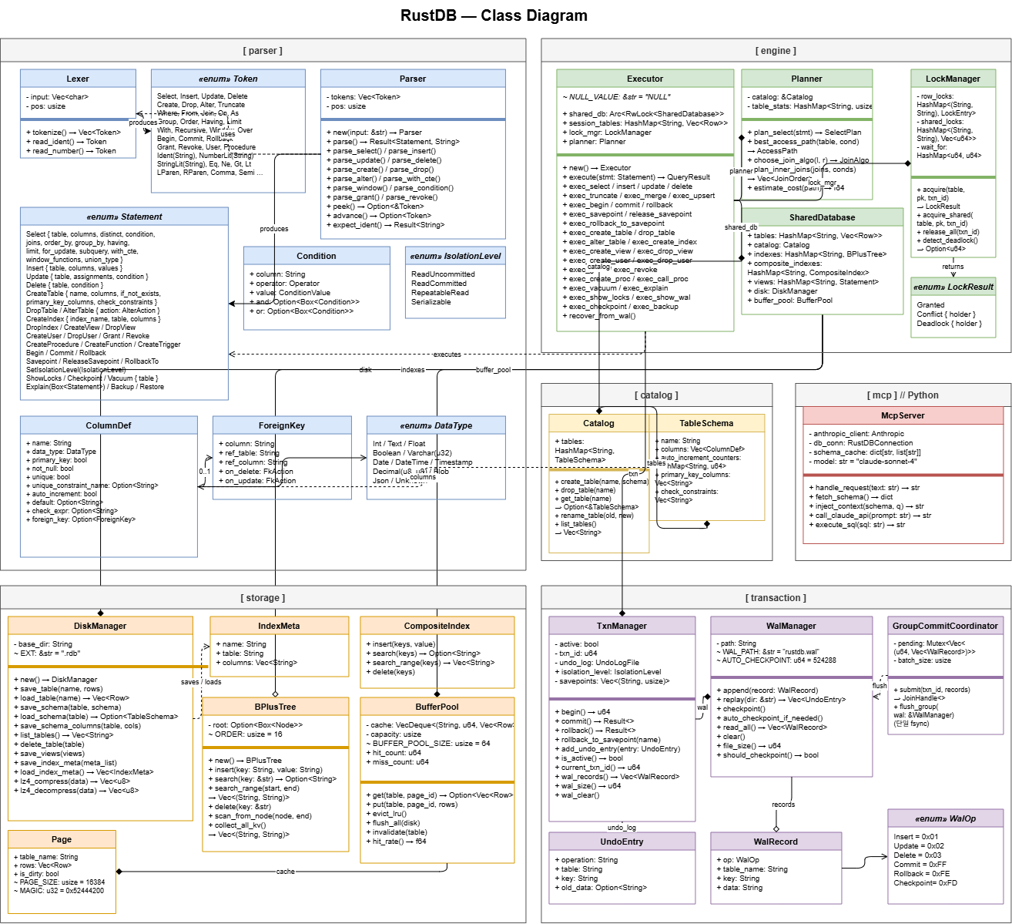

6.2 클래스 정의

6.2.1 파서 레이어 (src/parser/)
Lexer (Struct)
클래스명 | 속성 | 메서드
Lexer | input: Vec<char> pos: usize | tokenize() → Vec<Token> read_ident() / read_number() / read_string()
Parser | tokens: Vec<Token> pos: usize | parse() → Result<Statement, String> parse_select / parse_insert / parse_create / parse_condition() peek() / advance() / expect_ident()
Statement (enum) | Select{table, columns, condition, joins, order_by, group_by, having, limit, ...} Insert{table, columns, values, on_conflict} CreateTable{name, columns, primary_key, check} AlterTable{table, action: AlterAction} + 30여 개 변형 | —
IsolationLevel (enum) | ReadUncommitted ReadCommitted (기본값) RepeatableRead Serializable | —
ColumnDef ForeignKey | data_type: DataType primary_key / not_null / unique auto_increment / default / check_expr foreign_key: Option<ForeignKey> --- ref_table / ref_column on_delete / on_update: FkAction | —
Executor | catalog: Catalog tables: HashMap<String, Vec<Row>> indexes / index_meta / composite_indexes views: HashMap<String, Statement> txn: TransactionManager buffer_pool: BufferPool disk: DiskManager lock_mgr: LockManager | execute(stmt) → Result<String, String> exec_select / exec_insert / exec_update / exec_delete() exec_begin / exec_commit / exec_rollback() exec_savepoint / exec_release / exec_rollback_to() exec_vacuum / exec_explain / exec_show_locks() recover_from_wal()
SharedDatabase | catalog / tables / indexes / composite_indexes views / disk / buffer_pool / lock_mgr users / grants / procedures / triggers synonyms group_commit_coord: Arc<GroupCommitCoordinator> | (Arc<RwLock<SharedDatabase>> 로 세션 간 전체 DB 상태 공유)
GroupCommitCoordinator | — | sync_commit() Leader: 단일 fsync 수행 Follower: Condvar 대기 후 순차 완료
Planner | — | plan(table, condition, joins) → SelectPlan choose_access(table, cond, pk) → AccessPath SeqScan / PkPoint / PkBetween / PkRange SecondaryPoint / SecondaryRange / CompositeIndex estimate_rows() / estimate_cost() / explain() optimize_join_order() — System-R 비용 기반 동적계획법
LockManager | row_locks: HashMap<(String,String), u64> wait_for: HashMap<u64, u64> deadlock_history: Vec<(u64, u64)> | acquire(table, pk, txn_id) → LockResult acquire_shared(table, pk, txn_id) → LockResult release(txn_id) creates_cycle(from, to) → bool (DFS)
BPlusTree | root: Option<Box<Node>> Node::Internal(InternalNode) Node::Leaf(LeafNode) ORDER = 4 | insert(key, value) search(key) → Option<String> delete(key) collect_all_kv() → Vec<(String,String)>
CompositeIndex | 다중 컬럼 인덱스 (Vec<String> 키 기준) | insert() / search() / delete()
BufferPool | cache: HashMap<String, Page> lru_queue: VecDeque<String> hit_count / miss_count: u64 BUFFER_POOL_SIZE = 64 | get_page(table, disk) → Vec<Row> write_page(table, rows, disk) flush_page / flush_all / invalidate()
DiskManager | data_dir: String (.rdb / .schema.json / indexes.json / views.json 경로) | save_table / load_table() save_schema / load_schema() save_views / load_views() save_index_meta / load_index_meta() save_users / load_users() save_grants / load_grants() save_synonyms / load_synonyms()
TransactionManager | active: bool txn_id: u64 undo_log: Vec<UndoEntry> wal: WalManager isolation_level: IsolationLevel snapshot: Option<HashMap<String,Vec<Row>>> savepoints: Vec<(String, usize)> | begin_with_snapshot(tables) get_snapshot_table(table) validate_serializable(live_tables) rollback_to_savepoint(name) abort() → Vec<UndoEntry>
WalManager | path: String (rustdb.wal) | log_insert / log_update / log_delete() log_commit / log_rollback / log_checkpoint() encode(record) / decode(bytes) read_all() / clear() / file_size() should_checkpoint() (임계값 512 KB)
Catalog TableSchema | Catalog: tables: HashMap<String, TableSchema> TableSchema: name: String columns: Vec<ColumnDef> auto_increment_counters: HashMap<String,u64> | Catalog: create_table / drop_table() get_table / get_table_mut()

7. 주요 Use-Case 시퀀스 다이어그램
Sequence Diagram for Major Use-Cases

7.1 UC-002: 쿼리 실행 시퀀스
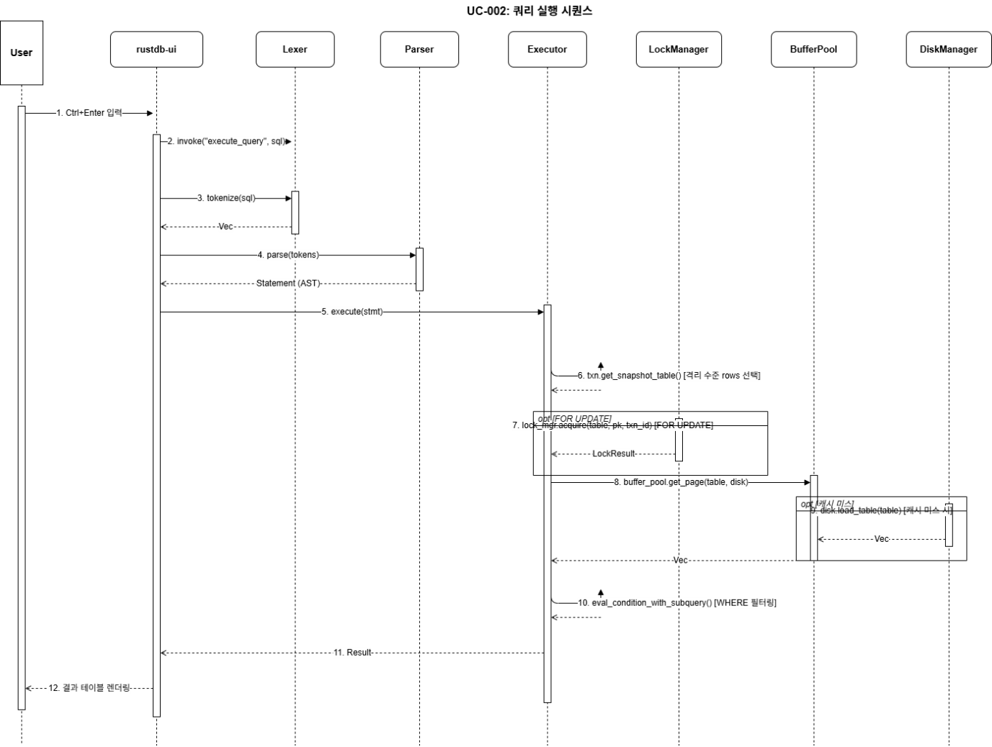

단계 | 참여자 | 메시지 | 설명
1 | User | Ctrl+Enter 입력 | 쿼리 실행 트리거
2 | rustdb-ui | invoke("execute_query", sql) | Tauri invoke() 호출
3 | Lexer | tokenize(sql) | SQL → 토큰 리스트 (Vec<Token>)
4 | Parser | parse(tokens) | 토큰 → AST (Statement)
5 | Executor | execute(stmt) | AST 분기 처리
6 | Executor | txn.get_snapshot_table() | 격리 수준에 따른 rows 선택
7 | Executor → LockManager | lock_mgr.acquire(table, pk, txn_id) | FOR UPDATE 시 행 잠금
8 | Executor → BufferPool | buffer_pool.get_page(table, disk) | 캐시에서 rows 조회
9 | BufferPool → DiskManager | disk.load_table(table) | (캐시 미스 시) 디스크 로딩
10 | Executor | eval_condition_with_subquery() | WHERE 필터링
11 | Executor → rustdb-ui | Result<String, String> | 포맷된 결과 반환
12 | rustdb-ui → User | 결과 테이블 렌더링 | 화면 출력

7.2 UC-060: 서버 생성 시퀀스
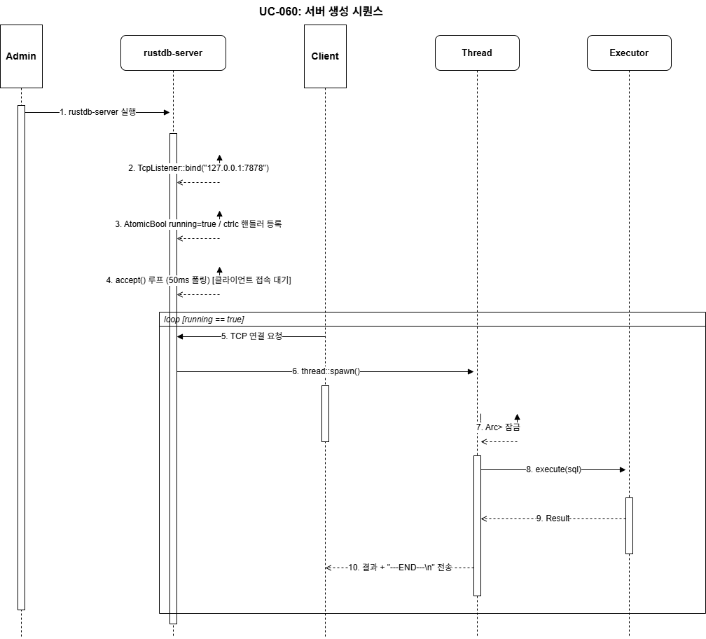

단계 | 참여자 | 메시지 | 설명
1 | Admin | rustdb-server 실행 | 서버 프로세스 시작
2 | rustdb-server | TcpListener::bind("127.0.0.1:7878") | 포트 7878 non-blocking 바인딩
3 | rustdb-server | AtomicBool running=true / ctrlc  핸들러 등록 | Ctrl+C 종료 처리 준비
4 | rustdb-server | accept() 루프 (50ms 폴링) | 클라이언트 접속 대기
5 | Client | TCP 연결 요청 | 클라이언트 접속
6 | rustdb-server | thread::spawn() | 클라이언트별 스레드 생성
7 | Thread | Arc<Mutex<Executor>> 잠금 | 공유 Executor 잠금 획득
8 | Thread → Executor | execute(sql) | 수신한 쿼리 실행
9 | Executor → Thread | Result<String> | 실행 결과 반환
10 | Thread → Client | 결과 + "---END---\n" 전송 | TCP 소켓으로 결과 전달

7.3 UC-050: GUI Editor 시퀀스
단계 | 참여자 | 메시지 | 설명
1 | User | ERD Editor 탭 진입 | rustdb-ui ERD 뷰 활성화
2 | rustdb-ui | invoke("get_tables") | 기존 테이블 목록 및 스키마 조회
3 | Executor | catalog 정보 반환 | 테이블/컬럼/FK 구조 전달
4 | rustdb-ui | ERD 캔버스 렌더링 | 기존 테이블을 박스로, FK를 선으로 시각화
5 | User | 새 테이블 박스 추가 | 컬럼명 / 타입 / 제약조건 입력
6 | User | 테이블 간 선 드래그 | FK 관계 설정
7 | rustdb-ui | CREATE TABLE SQL 자동 생성 | UI 조작 결과를 SQL로 변환
8 | rustdb-ui | invoke("execute_query", sql) | 생성된 SQL을 Executor에 전달
9 | Executor → rustdb-ui | Result<String> | 실행 결과 반환
10 | rustdb-ui | ERD 캔버스 갱신 | 새 테이블/관계 반영

7.4 UC-055: AI 자연어 쿼리 시퀀스
단계 | 참여자 | 메시지 | 설명
1 | User | 자연어 질의 입력 | 예: "나이가 25 이상인 사용자 보여줘"
2 | rustdb-ui | invoke("get_schema") | 현재 DB 스키마 조회
3 | Executor | catalog 및 columns 정보 반환 | 테이블/컬럼 구조 전달
4 | rustdb-ui → rustdb-mcp | 자연어 + 스키마 전송 | MCP API 요청
5 | rustdb-mcp | SQL 반환 | 변환된 SQL 수신
6 | rustdb-ui | Monaco 에디터에 SQL 표시 | 사용자 확인 가능
7 | User | 실행 확인 (또는 자동 실행) | 쿼리 실행 승인
8 | rustdb-ui | invoke("execute_query", sql) | SQL 실행
9 | Executor → rustdb-ui | Result<String> | 결과 반환
10 | rustdb-ui → User | 결과 테이블 렌더링 | 화면 출력

